# При наличии драйвера для ОС Astra Linux

На компьютере Windows

Для подключения к компьютерам под управлением Windows принтеров Hewlett Packard можно использовать универсальный драйвер, доступный по ссылке: <https://ftp.hp.com/pub/softlib/software13/printers/UPD/upd-ps-x64-7.2.0.25780.exe>.

Кроме этого драйвера на компьютере Windows должен быть установлен стандартный PCLm драйвер используемого принтера.

1. Открыть общий доступ к принтеру, для чего:
   1. Войти в свойства принтера.
   2. На вкладке Доступ активировать опцию "Общий доступ к данному принтеру".
   3. Присвоить принтеру сетевое (имя не должно содержать пробелы и спецсимволы). Для примера использовано имя HP1522:

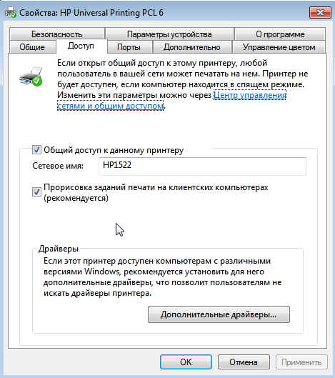

В данном случае имя принтера HP1522.

1. Перейти в "Панель управления" - "Программы и компоненты" - "Включение или отключение компонентов Windows" и включить службу "Служба печати LPD":

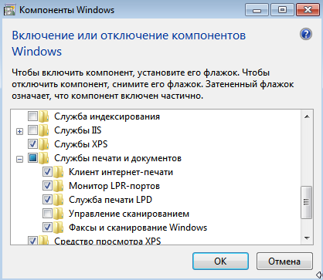

1. Нажать "ОК".
2. Перезагрузить компьютер.

На компьютере с ОС Astra Linux

1. Открыть графический инструмент "Принтеры" ("Пуск" - "Панель управления" - "Оборудование" - Принтеры").
2. Нажать "Добавить принтер", выбирать "Принтер" - "Другой" - "Сетевое подключение" - "Протокол LPD (UNIX)" - "Сканировать".
3. В параметрах сканирования указать "узел" и ввести IP-адрес Windows-компьютера.
4. В поле "Обнаруженные устройства" должен появится принтер.
5. Выделить появившийся принтер, нажать "ДА".
6. В поле "Введите имя очереди LPD" ввести имя принтера, которое было указано ранее на вкладке общего доступа в Windows (в данной статье это HP1522):

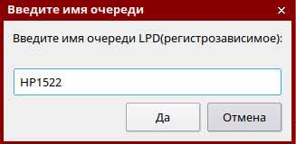

1. Нажать “Да”, указать название принтера, выбрать соответствующий принтеру драйвер.
2. Опционально напечатать тестовую страницу.

# При отсутствии драйвера для ОС Astra Linux.

На компьютере Windows

Если к Windows подключен принтер, для которого нет драйвера для ОС Linux, то печать можно настроить через виртуальный PS-принтер. Для настройки понадобится ПО для Windows:

* Принтер - на котором будем печатать;
* [Ghostscript](https://www.ghostscript.com/download/gsdnld.html) - виртуальный PostScript принтер;
* http://www.ghostgum.com.au/software/redmon.htm (незащищенная ссылка) – RedMon Redirector Port Monitor.

Порядок настройки:

1. Скачать ПО [Ghostscript](https://www.ghostscript.com/download/gsdnld.html).
2. Установить Ghostscript в каталог C:\gs (установка в Program Files не рекомендуется).
3. Распаковать и установить [Redmon](http://www.ghostgum.com.au/software/redmon.htm).
4. Создать файл C:\gs\printer.rsp со следующим содержимым:

-IC:\gs\gs10.03.1\lib;C:\gs\gs10.03.1\Resource\Font  
-sDEVICE=mswinpr2  
-dNOPAUSE  
-dSAFER  
-sPAPERSIZE=a4  
-sOutputFile="%printer%HP Universal Printing PCL 6"

В зависимости от используемой версии Ghostscript в первой строке указать в путях версию ghostscript (в примере - версия 10.03.1).  
По необходимости выбрать другой формат бумаги (-sPAPERSIZE=a4).  
В последней строке  после %printer% указать полное имя принтера, можно с пробелами.

1. Далее в "Принтеры и устройства" добавить новый принтер:  
   Добавить локальный принтер
2. Создать новый порт: Redirected port

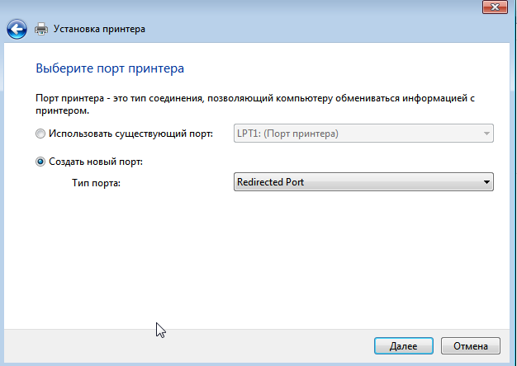

PRT1:

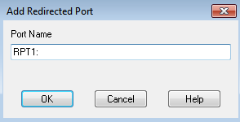

Если при создании порта происходит ошибка, то порт можно создать вручную с помощью оснастки «Панель управления – Администрирование – Управление печатью» (запуск от имени администратора).

1. Выбрать стандартный PS драйвер принтера, в примере OKI B4300PS:

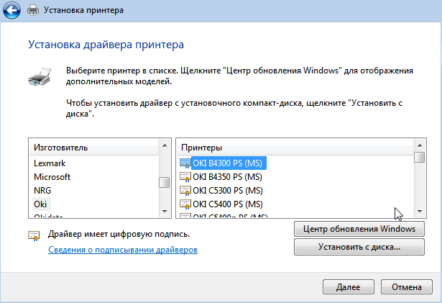

1. Указать название принтера:

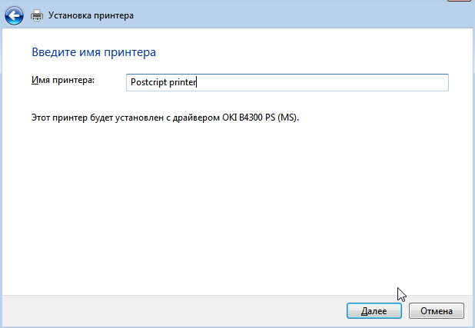

1. Разрешить общий доступ по сети:

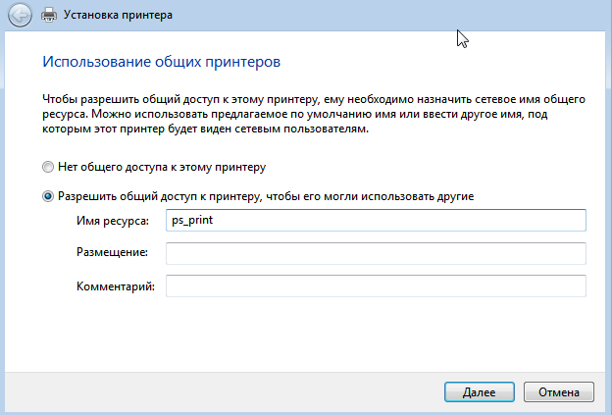

1. В свойствах принтера на вкладке "Порты" выбрать ранее созданный порт и нажать настроить:

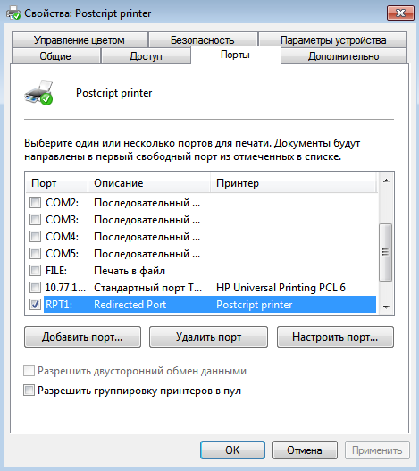

1. Настроить порт:

При настройке:

* выбрать целевой принтер в выпадающем списке Printer;
* обязательно включить check-box Run as User.

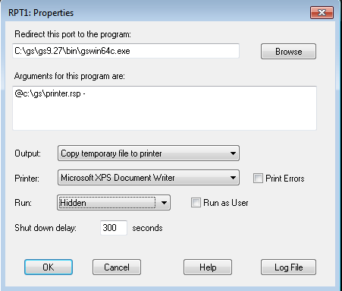

В поле "Arguments for this program" обязательно в конце указать "пробел" и "-"

# На компьютере с ОС Astra Linux

* 1. На компьютере с ОС Astra Linux добавить принтер как LPD с драйвером Generic Postscript Printer.
  2. Напечатать пробную страницу.